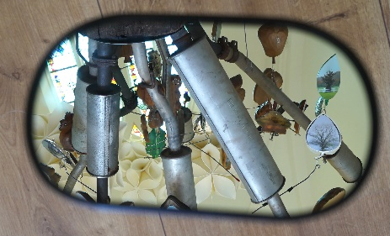
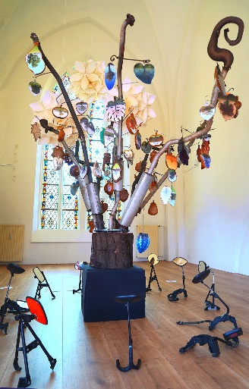
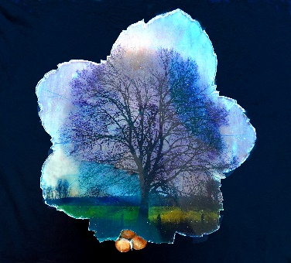
Persbericht
Solitaire bomen in de stikstofboom
100 foto’s, inclusief de eenzaamste boom van Nederland (in Vlodrop)
De eenzaamste boom van Nederland is moeilijk bereikbaar. Hij staat in een klein veldje dat aan drie kanten afgeschermd is met struiken: de grens met Duitsland. De enige toegangsweg is een zandpad, dat verboden is voor onbevoegden. Als grensrivier de Roer buiten zijn oevers treedt is de boom vanuit Nederland niet toegankelijk. Dat gebeurde voorjaar 2020, en op dat moment verdween een deel van het enige zandpad naar de boom.
Het zandpad eindigt bij de grens. Dan is het nog een meter of twintig door het gras tot de boom. Die staat er solitair met andere bomen op ruime afstand. Een krachtige grenspost.
Solitaire bomen
In heel Nederland staan bomen zoals in Vlodrop: solitaire bomen. Soms midden in een weiland, soms eenzaam in een bos, langs een weg of op een oever. Rob Chevallier fotografeerde eenzame bomen in alle seizoenen en alle provincies. Hij vond de meeste solitaire bomen in Gelderland, de provincie met het hoogste percentage natuurgebied en veel landbouwgebied. Flevoland heeft de grootste oppervlakte aan landbouwgebied, maar hier staat het laagste aantal solitaire bomen. In het strak door de mens vormgegeven landschap is eenvoudigweg geen ruimte bestemd voor een solitair staande boom.
De stikstofboom
De meest opvallende foto’s verwerkte Chevallier in een bladvorm, gekocht op rommelmarkten en in kringloopwinkels. De blaadjes vormen samen de installatie ‘Stikstofboom’. De steel van elk blad loopt door in de stam van de boom. Daarom hangen alle bomen ondersteboven. De bezoeker kan via spiegels op de grond het juiste perspectief zien.
“Deze installatie is een staalkaart van het Nederlandse landschap en laat dus zien hoe mooi en gevarieerd dit landschap nog steeds is. Tegelijkertijd zijn solitair staande bomen voor mij iconische symbolen van natuurkracht en hoop, een teken van groei en nieuw leven, vanuit een bewogen verleden. Levende natuurmonumenten, strijdend tegen de elementen en tegen de dreiging van de vooruitgang. Ze blijven standvastig in tijden van klimaatverandering, droogte, brand en hoogwater. Nog wel.’
Er staan heel veel solitaire bomen in Nederland. De selectie bestaat uit 100 foto’s op basis van de volgende criteria: de boom moet los staan van andere in de directe omgeving en vrijstaand in het landschap. Er moet een relatief evenredige vertegenwoordiging zijn per
provincie en per seizoen. De boom moet een bijzondere uitstraling hebben.
De ‘Stkstofboom’ herinnert aan het werk van Bernd en Hilla Becher,
een inspiratiebron van fotograaf Rob Chevallier. Het is documentaire
fotografie verwerkt in een installatie.
Meer info:
www.robchevallier.com

